Почему так важно читать детям вслух

консультация для родителей

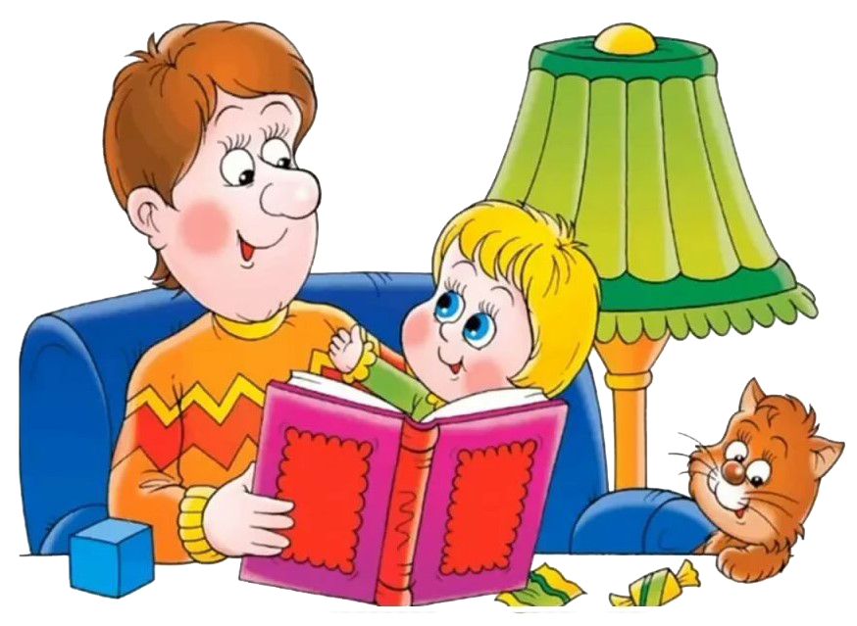

Подготовила:
Квитченко О.М., воспитатель

Многие нынешние папы и мамы совершенно не представляют себе, насколько важно читать ребенку книги. Им кажется, что для его развития окажется вполне достаточно просмотра развивающих мультфильмов и передач, использование в процессе воспитания различных игр, а иногда и программ на компьютере. Да и сами взрослые уже не читают столько, как раньше: теперь источником информации вместо книг стал интернет.
Если бы в чтении книг заключалась исключительно информативная функция, тогда отказ от них был бы оправдан. Однако чтение книг включает в себя гораздо больше возможностей.
Во-первых, совместное чтение способствует укреплению эмоциональных связей между ребенком и родителем – именно поэтому мамам рекомендуется читать вслух еще во время беременности. Также будет неплохо, если папа будет принимать участие в этих занятиях – известно, что к папам дети привыкают дольше, чем к мамам, а чтение вслух поможет ускорить рост доверия и привязанности ребенка.
Во-вторых, когда вы читаете вместе – это означает, что вы не думаете обо всех иных своих делах и ваше внимание и время принадлежит исключительно ребенку, а дети это очень ценят. Чтение книг – важная составляющая грамотного общения с ребенком.
В-третьих, чтение книг помогает ребенку развиваться – слушая ваш голос, он представляет себе персонажей и ситуации, о которых идёт речь в книге. Кстати, это одна из причин, по которой книги для малышей содержат картинки – пока воображение ребенка еще не очень развито, ему надо «помогать». Ну и, разумеется, пока ребенок не умеет читать, ему гораздо интересней рассматривать картинки, чем буквы.
Кроме воображения стимулируется также развитие способности аудиального восприятия – как же иначе дети научаться воспринимать речь на слух, если им нечего будет слушать?
Развивается у ребенка и речь, пополняется словарный запас. Слушая ваше чтение, ребенок быстрее научиться говорить, если еще не умеет, и быстрее научиться делать это правильно, если первые слова уже слетают с его уст.
Ну и сложно переоценить седативный эффект чтения – если вы так будете проводить время перед сном, ребенок быстрее успокоится, а мысленные образы, возникающие у него в голове, быстро сменятся красочными сновидениями.

Насколько важно читать ребенку
Книга – это один из первых учителей в жизни человека. Дети, которым не показали весь красочный мир выдуманных историй, очень многое теряют в развитии. Существует огромное количество разнообразной детской литературы, с красочными рисунками, музыкальными эффектами. Главное – выбрать книгу по возрасту и прививать любовь к литературе с самого раннего возраста.
Трудно представить себе дошкольное детство без книги. Сопровождая человека с самых первых лет его жизни, художественная литература оказывает большое влияние на развитие и обогащение речи ребенка: она воспитывает воображение, дает прекрасные образцы русского литературного языка. Слушая знакомую сказку, стихотворение, ребенок переживает, волнуется вместе с героями. Так он учится понимать литературные произведения и посредством этого формируется как личность.
В народных сказках раскрываются перед детьми меткость и выразительность языка; в рассказах дети познают лаконичность и точность слова; в стихах улавливают напевность, музыкальность и ритмичность русской речи. Однако полноценно воспринимается литературное произведение лишь в том случае, если ребенок к нему соответствующе подготовлен. Поэтому необходимо обращать внимание детей как на само содержание литературного произведения, так и на его выразительные средства. Не стоит забывать, что интерес к чтению можно привить лишь в том случае, если литература будет соответствовать интересам малыша, его мировоззрению, запросам, душевным побуждениям.
Восприятие детьми литературных произведений в дошкольном возрасте достаточно сложно. Каждый ребенок проходит большой путь от простого участия в изображаемых событиях до более сложных форм эстетического восприятия литературного произведения. Взрослея, дети овладевают способностью анализировать литературные произведения, учатся передавать определенное содержание в единстве его художественной формы, а также активно осваивают средства художественной выразительности.
Иллюстрации к книгам помогают дошкольнику лучше понять содержание произведения, яснее представить описанные в нём природу, конкретную ситуацию, в которой действует герой. Книги учат ребенка разбираться в том, что хорошо, а что – плохо. Они развивают воображение и память, абстрактное и логическое мышление. Из произведений маленький читатель узнает много новых слов, расширяя свой кругозор, учится правильно разговаривать.

Часто родители не понимают, насколько важную роль играет книга в развитии ребенка и в формировании в нем личности. Дети, которые с детства имеют тесную связь с печатным изданием, тянутся к чтению и в подростковом возрасте, и во взрослой жизни. Ребенок, не воспитывающийся на художественных произведениях, чаще всего не хочет читать и повзрослев. А ведь книга помогает не только развиваться, а и открывает художественные таланты некоторых детей. Они начинают сочинять стихотворения, небольшие рассказы. Так рождаются новые поэты и писатели.
Особенно важно обсуждать прочитанное с ребёнком, совместно решать проблемные ситуации. А как нужна ребёнку ваша помощь при выборе книги и дома, и в библиотеке!
Если вы знакомите ребёнка с новой книгой, дочитав её до конца, отложите на время. Надо дать ребёнку возможность осознать и пережить услышаное. Не следует и спрашивать, о чём эта книга, чтобы не разрушить эмоциональное состояние, затем можно снова обратиться к чтению этого произведения второй и третий раз.
Чтение книги не терпит спешки. Читать надо неторопливо, чётко, выразительно. учите дошкольника бережному обращению с книгой.

Зачем читать детям книги?
Дети имеют огромную потребность, чтобы родители читали им вслух. Для благополучного развития ребенка семейное чтение очень значимо, и не только пока ребенок сам не умеет читать, но и в более позднем возрасте. Дети с нетерпением ждут, когда же у мамы или папы найдется для них время.
Чтобы ребенок рос психически здоровым, ему необходимо полноценное общение с родителями, личностное общение, когда внимание уделяется ему полностью, и совместное чтение дает такую возможность.
Какие книги нужно читать детям. Для младших детей существует целый ряд прекрасных произведений, которые уже «проверены временем» и не только рождают в малышах положительные эмоции, но и многому их учат — доброте, смелости, честности и другим качествам, которые вы наверняка хотите увидеть в своем ребенке. Такая книга — друг ребенка. Конечно, одна лишь книга этих свойств не воспитает, если сын или дочь не видит положительных примеров и моделей поведения вокруг себя. Однако литературные образы хорошо запоминаются детьми, а герои книг становятся для них образцом для подражания. Не забывайте об этом, когда советуете своему ребенку прочитать ту или иную книгу. Современный мир полон страшных, жестоких образов — стоит лишь включить телевизор, и лавина жестокости обрушивается на ребенка. И, хотя дети часто любят «пугаться» и рассказывать друг другу всякие страшилки, но добавление к этому еще и пугающих историй из книг могут надломить хрупкую детскую психику и стать причиной фобий, страхов, а впоследствии выросший ребенок теряет способность сопереживать чужому страданию и чужому горю. Замечено, что в современном мире это встречается все чаще.
Поэтому постарайтесь сделать книги одним из факторов, с помощью которых происходит эмоционально-нравственное развитие ребенка. Не поленитесь обсудить с ребенком прочитанное, поговорите с ним о характерах героев книги, о причинах их поведения, об их чувствах. И задавайте детям все больше вопросов, чтобы разговор не превратился в нравоучительных монолог взрослого. А если ребенок страдает от какого-либо недостатка характера, то прочитайте вместе с ним произведение, герои оторых этот недостаток в себе преодолели, но избегайте упреков — это не поможет вам в воспитании, а, напротив, заставит ребенка закрыться от вас.
Приучайте своих детей читать как можно больше книг, это поможет в дальнейшем и в учебе, и в общение с окружающим миром. С человеком, который много читает всегда интереснее общаться, у него лучше развита фантазия и шире кругозор.
Удачи вам!

